

**Об утверждении регламента государственной услуги**

***Утративший силу***

Постановление акимата Кызылординской области от 5 июля 2018 года № 1164. Зарегистрировано Департаментом юстиции Кызылординской области 20 июля 2018 года № 6387. Утратило силу постановлением акимата Кызылординской области от 6 февраля 2020 года № 163

      Сноска. Утратило силу постановлением акимата Кызылординской области от 06.02.2020 № 163 (вводится в действие по истечении десяти календарных дней после дня первого официального опубликования).

      В соответствии с пунктом 1 статьи 16 Закона Республики Казахстан от 15 апреля 2013 года "О государственных услугах" акимат Кызылординской области ПОСТАНОВЛЯЕТ:

      1. Утвердить прилагаемый регламент государственной услуги "Приватизация жилищ из государственного жилищного фонда".

      2. Контроль за исполнением настоящего постановления возложить на заместителя акима Кызылординской области Сулейменова С.Ж.

      3. Настоящее постановление вводится в действие по истечении десяти календарных дней после дня первого официального опубликования.

|  |  |
| --- | --- |
| *Аким Кызылординской области* | *К. Кушербаев* |

|  |  |
| --- | --- |
|  | Утвержден |
|  | постановлением акимата Кызылординской области |
|  | от "05" июля 2018 года № 1167 |

**Регламент государственной услуги "Приватизация жилищ из государственного жилищного фонда"**

**1. Общие положения**

      1. Наименование услугодателя: структурное подразделение местного исполнительного органа района, города областного значения, осуществляющее функции в сфере жилищно-коммунального хозяйства (далее – услугодатель).

      Прием заявлений и выдача результатов оказания государственной услуги осуществляются через:

      1) услугодателя;

      2) некоммерческое акционерное общество "Государственная корпорация "Правительство для граждан" (далее – Государственная корпорация).

      2. Форма оказания государственной услуги - бумажная.

      3. Результат оказания государственной услуги:

      1-этап: решение жилищной комиссии о приватизации жилища либо мотивированный отказ в письменном виде (далее – мотивированный отказ) в случаях и по основаниям, указанных в пункте 10 стандарта государственной услуги "Приватизация жилищ из государственного жилищного фонда", утвержденного приказом Министра национальной экономики Республики Казахстан от 9 апреля 2015 года № 319 (зарегистрирован в Реестре государственной регистрации нормативных правовых актов за №11015) (далее – стандарт);

      2-этап: передача жилища из жилищного фонда государственных предприятий и государственных учреждений в коммунальную собственность со дня вынесения решения о передаче жилища осуществляется в соответствии с Правилами передачи государственного имущества, закрепленного за государственными юридическими лицами, из одного вида государственной собственности в другой, утвержденными постановлением Правительства Республики Казахстан от 1 июня 2011 года № 616.

      При осуществлении органом, предоставляющим жилище, перевода жилища, подлежащего приватизации в коммунальный жилищный фонд, единовременно услугополучателю предоставляется справка о стоимости жилища, где указывается сумма, подлежащая оплате;

      3-этап: заключение договора о приватизации жилища между услугодателем и услугополучателем.

      После заключения договора о приватизации жилища в течение тридцати календарных дней производится оплата стоимости жилища, подлежащей уплате в местный бюджет, за исключением случаев, указанных в пункте 23 Правил приватизации жилищ из государственного жилищного фонда, утвержденных постановлением Правительства Республики Казахстан от 2 июля 2013 года № 673 (далее – Правила).

      При безвозмездном приобретении жилища в собственность оплата не производится.

      4. Форма предоставления результата оказания государственной услуги - бумажная.

**2. Описание порядка действий структурных подразделений (работников) услугодателя в процессе оказания государственной услуги**

      5. Основание для начала процедуры (действия), по оказанию государственной услуги: обращение услугополучателя либо его представителя по доверенности (далее – его представитель) к услугодателю с пакетом документов, указанных в пункте 9 стандарта.

      6. Содержание каждой процедуры (действия), входящей в состав процесса оказания государственной услуги, длительность выполнения:

      1) услугополучатель либо его представитель предоставляет в канцелярию услугодателя документы согласно пункту 9 стандарта. Результат процедуры (действия): предоставление пакета документов;

      2) сотрудник канцелярии услугодателя регистрирует документы, выдает услугополучателю либо его представителю расписку о приеме соответствуюших документов и предоставляет документы руководителю услугодателя;

      в случаях предоставления услугополучателем либо его представителем неполного пакета документов согласно перечню, предусмотренному пунктом 9 стандарта, и (или) документов с истекшим сроком действия, сотрудник канцелярии услугодателя отказывает в приеме заявления (не более двадцати минут); Результат процедуры (действия): регистрация и предоставление документов руководителю услугодателя либо отказ в приеме заявления;

      3) руководитель услугодателя рассматривает документы и определяет ответственного исполнителя услугодателя. Результат процедуры (действия): направление документов исполнителю услугодателя (не более одного часа);

      4) исполнитель услугодателя рассматривает и предоставляет документы на рассмотрение жилищной комиссии (не более одного рабочего дня). Результат процедуры (действия): предоставление документов на рассмотрение жилищной комиссии;

      5) жилищная комиссия рассматривает документы и направляет протокол заседания жилищной комиссии услугодателю (в течение двадцати пяти календарных дней). Результат процедуры (действия): направление протокола заседания жилищной комиссии услугодателю;

      6) исполнитель услугодателя после вынесения решения жилищной комиссии о приватизации обеспечивает передачу жилища из жилищного фонда государственных предприятий и учреждений в коммунальный жилищный фонд или обеспечивает выдачу услугополучателю либо его представителю мотивированного отказа (передача жилища в коммунальную собственность - в течение тридцати календарных дней, выдача мотивированного отказа услугополучателю - в течение двух рабочих дней). Результат процедуры (действия): обеспечение передачи жилища из жилищного фонда либо выдача услугополучателю либо его представителю мотивированного отказа;

      7) услугодатель и услугополучатель либо его представитель после перевода жилища, подлежащего приватизации в коммунальный жилищный фонд, заключают договор о приватизации жилища (в течение тридцати календарных дней). Результат процедуры (действия): заключение договора между услугодателем и услугополучателем;

      8) услугополучатель либо его представитель после заключения договора о приватизации жилища производит оплату стоимости жилища, подлежащей уплате в местный бюджет, за исключением случаев, указанных в пункте 23 Правил (в течение тридцати календарных дней).

**3. Описание порядка взаимодействия структурных подразделений (работников) услугодателя и иных организаций в процессе оказания государственной услуги**

      7. Перечень структурных подразделений (работников) услугодателя и иных организаций, которые участвуют в процессе оказания государственной услуги:

      1) сотрудник канцелярии услугодателя;

      2) руководитель услугодателя;

      3) исполнитель услугодателя;

      4) жилищная комиссия;

      5) работник накопительного отдела Государственной корпорации;

      6) работник Государственной корпорации.

      8. Подробное описание последовательности процедур (действий), взаимодействия структурных подразделений (работников) услугодателя в процессе оказания государственной услуги, а также описание порядка взаимодействия с другими услугодателями и (или) Государственной корпорацией в процессе оказания государственной услуги отражено в справочнике бизнес-процессов оказания государственной услуги согласно приложению к настоящему регламенту.

      Справочник бизнес-процессов оказания государственной услуги размещается на официальных интернет-ресурсах государственного учреждения "Управление энергетики и жилищно-коммунального хозяйства Кызылординской области", акимата Кызылординской области, акиматов районов и города Кызылорды.

**4. Описание порядка взаимодействия с Государственной корпорацией в процессе оказания государственной услуги**

      9. Описание порядка обращения в Государственную корпорацию, длительность обработки запроса услугополучателя, а также описание процесса получения результата оказания государственной услуги через Государственную корпорацию, его длительность:

      1) услугополучатель либо его представитель предоставляет в Государственную корпорацию документы согласно пункту 9 стандарта. Результат процедуры (действия): предоставление пакета документов;

      2) работник Государственной корпорации регистрирует документы и выдает услугополучателю либо его представителю расписку о приеме соответствуюших документов, либо в случае предоставления услугополучателем либо его представителем неполного пакета документов, согласно перечню, предусмотренному пунктом 9 стандарта, и (или) документов с истекшим сроком действия, работник Государственной корпорации выдает расписку об отказе в приеме документов по форме согласно приложению 1 к стандарту (не более двадцати минут). Результат процедуры (действия): регистрация документов и выдача услугополучателю либо его представителю расписки о приеме документов либо об отказе в приеме документов;

      работник Государственной корпорации получает согласие услугополучателя на использование сведений, составляющих охраняемую законом тайну, содержающихся в информационных системах, при оказании государственных услуг, если иное не предусмотрено законами Республики Казахстан;

      3) работник накопительного отдела Государственной корпорации направляет документы услугодателю (в течение одного рабочего дня, день приема документов не входит в срок оказания государственной услуги). Результат процедуры (действия): направление документов услугодателю (не более одного часа);

      4) сотрудник канцелярии услугодателя регистрирует и предоставляет документы руководителю услугодателя (не более двадцати минут). Результат процедуры (действия): регистрация и предоставление документов руководителю услугодателя;

      5) руководитель услугодателя рассматривает документы и определяет ответственного исполнителя услугодателя (не более одного часа). Результат процедуры (действия): направление документов исполнителю услугодателя;

      6) исполнитель услугодателя рассматривает и предоставляет документы на рассмотрение жилищной комиссии (не более одного рабочего дня). Результат процедуры (действия): предоставление документов на рассмотрение жилищной комиссии;

      7) жилищная комиссия рассматривает документы и направляет протокол заседания жилищной комиссии услугодателю (в течение двадцати пяти календарных дней). Результат процедуры (действия): направление протокола заседания жилищной комиссии услугодателю;

      8) исполнитель услугодателя после вынесения решения жилищной комиссии о приватизации обеспечивает передачу жилища из жилищного фонда государственных предприятий и учреждений в коммунальный жилищный фонд либо направление в Государственную корпорацию мотивированного отказа (передача жилища в коммунальную собственность - в течение тридцати календарных дней, направление мотивированного отказа в Государственную корпорацию - в течение двух рабочих дней). Результат процедуры (действия): обеспечение передачи жилища из жилищного фонда либо направление мотивированного отказа в Государственную корпорацию;

      9) работник Государственной корпорации регистрирует и выдает услугополучателю либо его представителю мотивированного отказа (не более двадцати минут). Результат процедуры (действия): выдача услугополучателю либо его представителю мотивированного отказа;

      10) услугодатель и услугополучатель либо его представитель после перевода жилища, подлежащего приватизации в коммунальный жилищный фонд, заключают договор о приватизации жилища (в течение тридцати календарных дней). Результат процедуры (действия): заключение договора между услугодателем и услугополучателем;

      11) услугополучатель либо его представитель после заключения договора о приватизации жилища производит оплату стоимости жилища, подлежащей уплате в местный бюджет, за исключением случаев, указанных в пункте 23 Правил (в течение тридцати календарных дней).

|  |  |
| --- | --- |
|  | Приложение |
|  | к регламенту государственной |
|  | услуги "Приватизация жилищ из |
|  | государственного жилищного фонда" |

**Справочник бизнес-процессов оказания государственной услуги "Приватизация жилищ из государственного жилищного фонда"**

      При обращении услугополучателя либо его представителя к услугодателю:

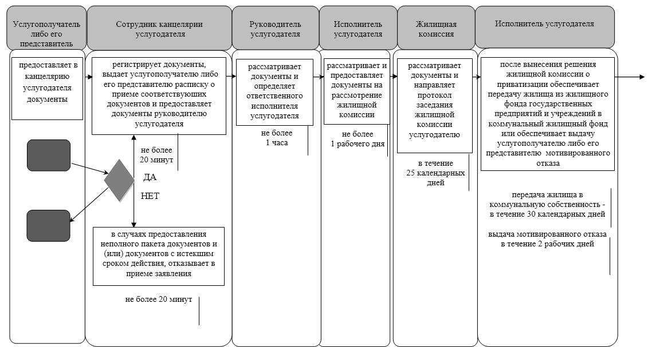

      Продолжение таблицы:

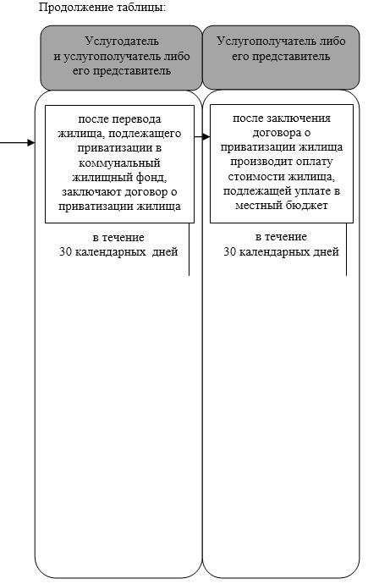

      При обращении услугополучателя либо его представителя в Государственную корпорацию:

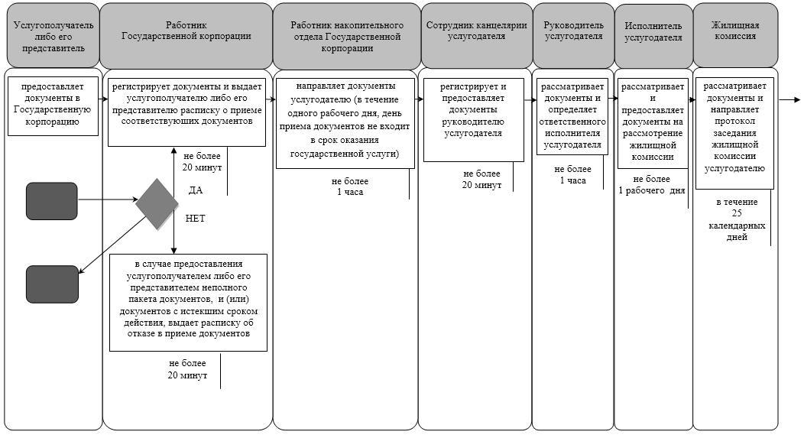

      Продолжение таблицы:

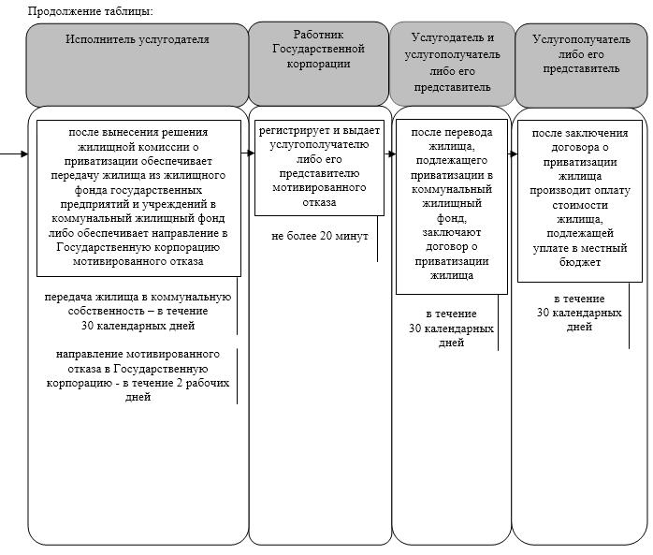

      Условные обозначения:

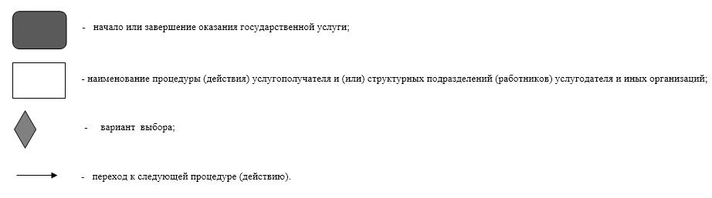

© 2012. РГП на ПХВ «Институт законодательства и правовой информации Республики Казахстан» Министерства юстиции Республики Казахстан